سوال )

رابطه زیر را اثبات کنید



پاسخ )



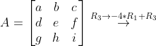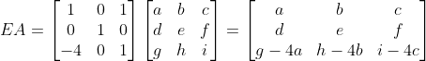

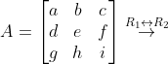

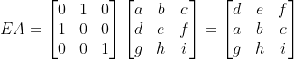

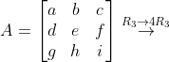

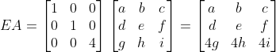

 



و برای همین وقتی همزمان عملیات ردیفی برای کاهش‌یافته کردن روی A را روی I اعمال کنیم، به وارون ماتریس A میرسیم.